江苏省南通、徐州、扬州、泰州、淮安、宿迁六市2018届高三第二次调研（二模）
生物试题
一、单项选择题:本部分包括20题，每题2分，共计40分。每题只有一个选项最符合题意。
1.下列关于生物体内相关化合物的叙述，正确的是
A.脂肪、磷脂和固醇的组成元素相同
B.Na⁺和Cl⁻是维持人体血浆渗透压的主要无机盐
C.麦芽糖和蔗糖水解后都能产生果糖和葡萄糖
D.氨基酸种类和数量相同的蛋白质具有相同功能
2.下图为某动物细胞亚显微结构示意图，相关叙述正确的是
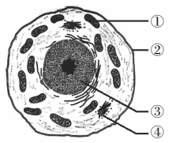
A.结构①的内膜向内折叠形成嵴，为葡萄糖的分解提供更多的场所
B.结构②能控制物质进出细胞，细胞不需要的物质或颗粒不能通过
C.结构③具有双层膜结构，是遗传信息库，控制细胞的代谢和遗传
D.结构④参与细胞生物膜系统的组成，其膜结构能与结构①直接发生交换
3.下列关于乳酸菌和酵母菌的叙述，正确的是
A.遗传物质都是DNA，都与蛋白质结合组成染色体
B.在无氧条件下，两者的有氧呼吸过程都会受到抑制
C.在有氧条件下，两者都能将葡萄糖分解产生C0₂并释放能量
D.在基因指导蛋白质合成时，两种微生物共用一套遗传密码
4.下图是基因型为AaBb的某生物体内两个不同时期的分裂模式图，其中染色体上标注的是相应位置上的基因。相关叙述正确的是
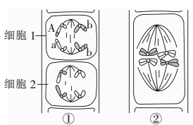
A.图①中两个细胞的中央将出现赤道板
B.图①中细胞2 的基因型是AaBB
C.图②所示的细胞中有4个染色体组
D.图②所示的细胞中有4个四分体
5.下列有关细胞分化和细胞衰老的叙述，错误的是
A.细胞分化导致不同功能的细胞中RNA和蛋白质种类发生差异
B.细胞分化使机体细胞功能趋向专门化，有利于提高生理功能的效率
C.衰老细胞呼吸速率减慢，核体积减小，染色质染色加深
D.细胞分化和细胞衰老贯穿于多细胞生物个体发育的全过程
6.赫尔希和蔡斯精妙的实验设计思路使得T₂噬菌体侵染大肠杆菌的实验更具有说服力，相关叙述错误的是
A.选择了化学组成和结构简单的T₂噬菌体作为实验材料
B.利用放射性同位素标记技术区分DNA和蛋白质分子
C.被标记的T₂噬菌体与大肠杆菌混合后，需长时间保温培养
D.对离心后试管中的上清液和沉淀物进行放射性检测
7.TATA框是多数真核生物基因的一段DNA序列，位于基因转录起始点上游，其碱基序列为TATAATAAT，RNA聚合酶与TATA框牢固结合之后才能开始转录。相关叙述正确的是
A.含TATA框的DNA局部片段的稳定性相对较低，容易解旋
B.TATA框属于基因启动子的一部分，包含DNA复制起点信息
C.TATA框经RNA聚合酶催化转录形成的片段中含有起始密码
D.某基因的TATA框经诱变缺失后，并不影响转录的正常进行
8.下列关于染色体组和染色体变异的叙述，错误的是
A.不同物种的染色体组中可能含有相同的染色体
B.同种生物的细胞处于有丝分裂后期时染色体组数最多
C.减数分裂过程中的染色体结构变异可导致异常配子的产生
D.细胞内染色体数目以染色体组形式成倍增加导致个体不育
9.“超级细菌”是对目前临床使用的绝大多数抗生素均具耐药性的病菌，抗生素滥用是产生“超级细菌”的重要原因。相关叙述正确的是
A.“超级细菌”具有细胞壁，能抵御任何一种抗生素的作用
B.基因突变和染色体变异是“超级细菌”产生的根本原因
C.长期滥用抗生素对突变细菌进行了定向选择，加速细菌的进化
D.“超级细菌”的产生属于生物与生物之间相互选择、共同进化的典型实例
10.根据下列实验操作及结果得出的结论中，正确的是
编号 | 实验操作及结果 | 结论
① | 用光学显微镜直接观察人口腔上皮细胞时，未观察到线粒体 | 人口腔上皮细胞不含线粒体
② | 一定浓度的过氧化氢溶液在90℃水浴加热下，产生气泡的速率大于常温下 | 加热可加快过氧化氢的分解
③ | 某生物组织样液中加入斐林试剂后直接观察，未产生砖红色沉淀 | 该生物组织不含还原糖
④ | 利用PCR技术扩增某目的基因，扩增产物中加入二苯胺试剂后加热变蓝 | 扩增产物含有该目的基因
A.① B.② C.③ D.④
11.下图是中枢神经系统中神经元之间常见的一种联系方式，相关叙述正确的是
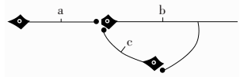
A.图中共有3个神经元构成2个突触
B.神经纤维兴奋是Na⁺大量外流的结果
C.刺激b处后，a、c处均能检测到电位变化
D.这种联系有利于神经元兴奋的延续或终止
12.常见的重症肌无力是一种由神经-肌肉接头传递功能障碍引起的疾病，患者的病重程度与体内乙酰胆碱受体抗体浓度呈正相关，临床上可用胆碱酯酶抑制剂进行治疗。相关叙述错误的是
A.题干描述的重症肌无力属于一种自身免疫病
B.乙酰胆碱受体属于细胞膜上的一种蛋白质
C.患者体内乙酰胆碱受体抗体主要分布在血浆中
D.胆碱酯酶抑制剂治疗原理是降低乙酰胆碱浓度
13.2018年1月美国学术期刊《免疫》报道，记忆T细胞会储存在脂肪组织中。下图是研究人员进行的有关实验，相关叙述错误的是
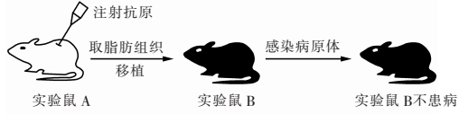
A.记忆T细胞是由T细胞或记忆T细胞增殖分化形成的
B.接受脂肪组织移植前的实验鼠B应接种相应的病原体
C.实验鼠B不患病是非特异性免疫和特异性免疫共同作用的结果
D.仅图示实验还不足以证明移植脂肪组织中有记忆T细胞
14.下列有关群落初生演替和次生演替的叙述，错误的是
A.两种演替经历的阶段不完全相同
B.次生演替的速度一般比初生演替快
C.两种演替一般都朝向与环境相适应的方向进行
D.两种演替总会使群落中物种丰富度增大、结构更复杂
15.下图是某个海岛上部分生物之间的食物关系图，相关叙述正确的是
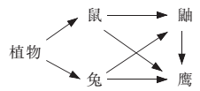
A.图中显示了 5个生物种群组成的4条食物链 鼠
B.碳在图中生物之间以有机物的形式循环流动
C.信息传递在图中生物之间可以双向进行
D.图中生物的能量可流向分解者，但分解者的能量不能流向这些生物
16.2018年1月国际顶尖学术期刊《Cell》杂志报道，我国科学家以一只雌性猕猴胎儿成纤维细胞为核供体成功克隆两只猕猴，成为全球首例体细胞克隆灵长类动物。相关叙述错误的是
A.这项技术证明高度分化的动物体细胞具有全能性
B.研究中需要使用成熟卵母细胞作为移植核的受体
C.培育出的两只雌性猕猴的基因组成几乎完全相同
D.克隆猕猴的成功为大量培育灵长类遗传病模型动物提供了可能
17.下列是“肝脏细胞DNA粗提取”实验的两个关键操作步骤，相关叙述错误的是
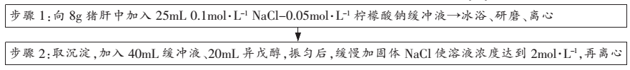
A.步骤1中，加入柠檬酸钠缓冲液的目的是维持PH的稳定
B.步骤1中，冰浴处理的主要原理是低温下DNA水解酶容易变性
C.步骤2中，异戊醇的作用可能是使与DNA结合的蛋白质因变性而沉淀
D.步骤2中，离心后应取上清液，因为DNA在2mol，L⁻¹NaCl溶液中溶解度比较大
18.在利用细胞融合技术生产单克隆抗体的过程中，不需要考虑
A.多次注射特定抗原蛋白，对实验小鼠进行免疫
B.淋巴B细胞和骨髓瘤细胞之间的免疫排斥
C.向细胞培养液中加入促融剂的种类和处理时间
D.选择特定试剂筛选能产生特定抗体的杂交瘤细胞
19.下面是研究人员以复合酶制剂为材料进行研究的结果，相关叙述错误的是
温度/℃ | 20 | 30 | 40 | 45 | 50 | 60
不加酶去污力/% | 15 | 18 | 20 | 21 | 21.5 | 22
加酶去污力/% | 30 | 40 | 48 | 50 | 48 | 37
A.本研究的主要目的是探究温度对复合酶制剂去污力的影响
B.实验所用污布上污染物种类、污染程度等均会影响实验结果
C.实验结果表明，加复合酶制剂后的洗涤温度以40—50℃为宜
D.当温度高于60℃时，加人的复合酶制剂会失去催化活性
20.农杆菌中的Ti质粒是植物基因工程中常用的运载体，相关叙述正确的是
A.Ti质粒是能够自主复制的单链DNA
B.Ti 质粒中磷酸基团都与两个脱氧核糖相连接
C.重组Ti质粒的受体细胞只能是植物愈伤组织细胞
D.Ti质粒上的基因可全部整合到受体细胞染色体上
二、多项选择题：本部分包括5题，每题3分，共计15分。每题有不止一个选项符合题意。每题全选对者得3分，选对但不全的得1分，错选或不答的得0分。
21.下图是某植物叶肉细胞光合作用与有氧呼吸过程中的物质变化图解，其中①—④表示过程。相关叙述正确的是
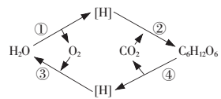
A.过程①③④都能合成ATP
B.过程①②③④总是同时进行
C.过程①③都在生物膜上进行
D.过程④产生的[H]还来自于水
22.真核生物体内的基因突变和基因重组都
A.在有丝分裂过程中发生 B.导致生物性状的改变
C.可作为遗传育种的原理 D.能为生物进化提供原材料
23.下列有关植物激素或生长调节剂的叙述，正确的是
A.生长素、细胞分裂素、赤霉素对植物生长均具有促进作用
B.不同种类植物激素作用的靶器官可能相同，作用效果可能相反
C.生长调节剂是人工合成的植物激素，对植物生长发育具有促进作用
D.光照、温度等环境因子变化对植物激素的合成和分解具有调节作用
24.为助力“美丽乡村”建设，科研人员对南通某地富营养化水体实施生态恢复，先后向水体引入以藻类为食的某些贝类，引种芦苇、香蒲等水生植物，以及放养植食性鱼类等。经过一段时间，水体基本实现了 “水清”、“景美”、“鱼肥”的治理目标。相关叙述正确的是
A.治理前的水体不能实现自我净化说明该生态系统抵抗力稳定性强
B.引种芦苇、香蒲既可吸收水中无机盐，又能遮光抑制藻类生长繁殖
C.放养植食性鱼类可使生态系统中的物质和能量更好地流向人类
D.这一成功案例说明调整生态系统的结构是生态恢复的重要手段
25.据报道，研究人员将口蹄疫病毒结构蛋白VP1的某一活性肽基因片段导人胡萝卜愈伤组织细胞培育转基因胡萝卜，用于生产可直接口服的口蹄疫疫苗。相关叙述正确的是
A.胡萝卜愈伤组织细胞可利用胡萝卜体细胞诱导脱分化获得
B.可将活性肽基因片段直接导人胡萝卜愈伤组织细胞
C.可利用PCR、DNA分子杂交等技术鉴定目的片段是否已整合到胡萝卜染色体中
D.转基因是否成功需要对愈伤组织再分化形成的植株进行活性肽含量测定
三、非选择题：本部分包括8题，共计65分。
26.（8分）南通某校生物兴趣小组利用“小液流法”估测黑藻叶片细胞的细胞液浓度，实验步骤和结果如下：
实验步骤：
①配制具有一定浓度梯度的蔗糖溶液。
②取12支干燥洁净的带塞试管，分成甲、乙两组，每组试管依次编为1〜6号。向甲、乙两组相同编号的试管中加入相同浓度的蔗糖溶液4mL，迅速塞紧试管，备用。
③取大小相似的黑藻叶片60片，随机均分为6组，分别加入甲组的6支试管中，并塞紧试管。放置20min，期间多次摇动试管。再向甲组每支试管中均加入微量甲晞蓝粉末（忽略对蔗糖浓度的影响），充分摇匀。
④将乙组蔗糖溶液摇匀，用弯头毛细吸管从甲组试管中吸取少量蓝色溶液，插入乙组相同编号试管内的溶液中部，从毛细吸管失端轻轻挤出1小滴蓝色溶液（如下图）。 察蓝色小滴的升降情况，并做好记录。
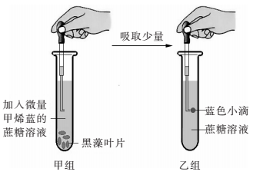
实验结果：
乙组试管编号 | 1 | 2 | 3 | 4 | 5 | 6
加入的蔗糖溶液浓度/mol•L⁻¹ | 0.05 | 0.10 | 0.15 | 0.20 | 0.25 | 0.30
蓝色小滴升降情况 | ↓ | ↓ | ↓ | ↑ | ↑ | ↑
请回答下列问题：
（1）步骤②中，装有不同浓度蔗糖溶液的试管要及时塞紧的目的是 。步骤③不同试管中加入的黑藻叶片的大小和数量要相同，这属于对实验 变量的控制。
（2）乙组试管1、2、3中蓝色小滴均下降，原因是 ，其中下降最慢的是试管 中的蓝色小滴。
（3）取出甲组6支试管中的黑藻叶片进行显微观察，可发现试管 中的黑藻叶片细胞内叶绿体分布最密集。
（4）根据实验结果可估测黑藻叶片细胞的细胞液浓度介于 之间。若要使估测结果更准确，则实验思路是 。
27.（8分）核基因p53是细胞的“基因组卫士”。当人体细胞DNA受损时，p53基因被激活，通过下图所示相关途径最终修复或清除受损DNA，从而保持细胞基因组的完整性。请回答下列问题：
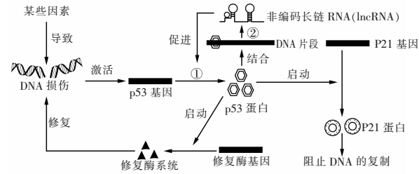
（1）若DNA损伤为DNA双链断裂，则被破坏的化学键是 ，修复该断裂DNA需要的酶是 。
（2）图中过程①发生的场所是 ，完成过程②需要的原料是 。
（3）p53基因控制合成的p53蛋白通过过程②合成IncRNA，进而影响过程①，这一调节机制属于 ，其意义是 。
（4）当DNA分子受损时，p53蛋白既可启动修复酶基因的表达，也能启动P21基因的表达。启 动P21基因表达的意义是 。
28.（8分）为了解红松光合特性，研究人员对某良种基地的红松进行光合指标日变化的相关测定，结果如下图。请回答下列问题：
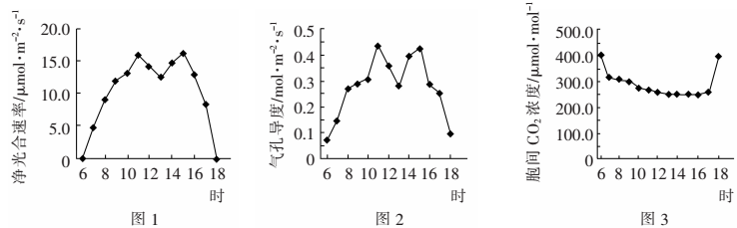
（1）影响红松净光合速率日变化的主要环境因素有 。
（2）在6点时红松叶肉细胞中合成ATP的细胞器有 。红松体内一昼夜中有机物积累最多的时刻是 。
（3）结合图1、图2分析，11〜13点间红松净光合速率发生变化的主要原因是 ，在此时间 段，叶绿体中C₅的含量变化趋势是 。
（4）从图3可知，胞间CO₂浓度在12〜16点间基本没有变化，这是因为 。17点后胞间CO₂浓度迅速上升，主要原因是 。
（5）在某些农作物栽培过程中，中午时段也会出现与红松相似的现象。为缓解此现象，可采取的措施有 。
29.（8分）肥胖是Ⅱ型糖尿病的重要诱因，这与肥胖者血浆中过多的脂肪酸会使胰岛素受体敏感性下降有关。下图1是人体进食后血糖浓度升高引起胰岛素分泌的示意图，图2是研究肥胖与Ⅱ型糖尿病关系的实验结果。请回答下列问题：
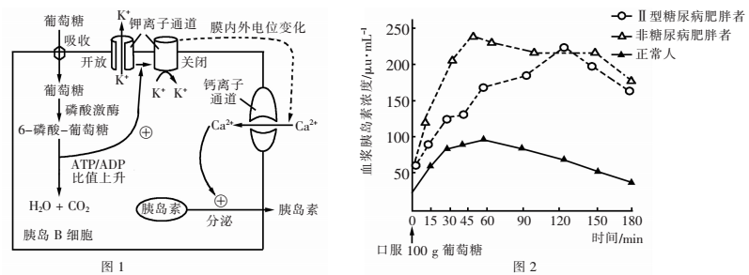
（1）正常人体内，引起胰岛B细胞分泌胰岛素的信号分子有 和 。
（2）据图1，进食后胰岛B细胞葡萄糖供应增加，细胞内 过程加强，导致ATP/ADP的比值上升。胰岛B细胞膜电位发生变化，引起Ca²⁺以 的方式进入细胞，促进胰岛素的分泌。
（3）据图分析，非糖尿病肥胖者血浆胰岛素浓度与正常 人相比有明显差异，可能的原因是非糖尿病肥胖者 。Ⅱ型糖尿病肥胖者血浆胰岛素浓度与非糖尿病肥胖者相比也有明显差异，可能的原因是Ⅱ型糖尿病肥胖者 。
（4）下图表示正常人和Ⅱ型糖尿病肥胖者在口服100g葡萄糖后血糖浓度变化情况。请在答题纸相应坐标中 画出非糖尿病肥胖者在相同条件下的血糖浓度变化曲线。 。
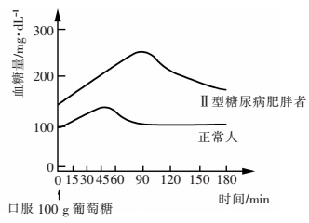
30.（9分）萨卢基犬的毛色有黑色、褐色和白色，受独立遗传的两对基因B、b和I、i控制，其中基因B、b分别控制黑色素、褐色素的合成，基因I或i会抑制基因B和b的表达。下图是一只纯合褐色犬（Ⅰ₁）繁育后代的系谱图，请回答下列问题：
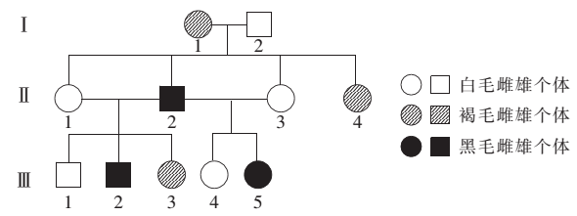
（1）据图分析，基因I、i中抑制基因B和b表达的是 ，理论上白色犬的基因型有 种，Ⅰ₂的基因型是 。
（2）Ⅲ₂的基因型是 ，是纯合子的概率为 。
（3）若利用图中个体繁育纯合黑色后代，则优先选择 两个个体进行杂交，得到纯合黑色后代的概率是 。
31.（8分）小球藻（一种单细胞绿藻）是生产生物柴油的原料之一。研究发现有些细菌能产生促进小球藻生长的物质，也能分解小球藻产生的自身抑制物。研究人员利用从小球藻培养液中分离纯化的3种细菌（X₁、X₂、X₃）分别与小球藻混合培养，以筛选出对小球藻生长、油脂积累有利的共生菌。图1、2表示有关实验结果，其中A₁〜A₃代表等量小球藻分别与细菌X₁〜X₃的混合培养组。请回答下列问题：
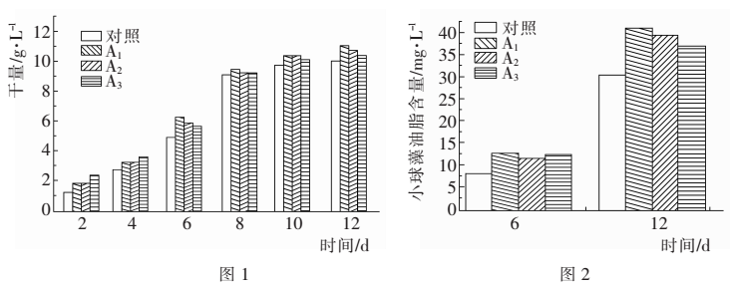
（1）在藻菌共培养的过程中，需要提供水、无机盐等营养物质，以及适宜温度和 等环境条件。此过程中，小球藻可为细菌的生长、增殖提供 。
（2）图1表明随培养时间的延长，小球藻种群数量增长速率的变化趋势是 。
（3）在对小球藻进行直接计数时，通常采用 的方法。计数时取小球藻培养液并稀释400倍后，用血细胞计数板（计数室中方格面积：1/25mm²）进行计数，得到平均每个中方格中小球藻数量为25个。已知每个小球藻细胞干重约10⁻¹²g，则每升样品液中小球藻干重为 g。
（4）根据实验结果，应选择 作为最佳共生菌。在利用这种菌种进行连续生产时，某同学认为藻密度应控制在培养至第6天时对应的藻密度，你是否同意他的观点，请简要说明理由。 。
32.（8分）研究人员为探究紫檀芪对胃癌细胞增殖和凋亡的影响及其机理，进行了如下实验，以期为临床应用提供依据。
实验一：紫擅芪对胃癌细胞增殖影响研究取等量旺盛增殖的胃癌细胞，分别接种到含不同浓度紫檀芪的培养液中，分别培养24、48、72h后收集细胞。运用台盼蓝拒染法统计活细胞数量，并计算癌细胞增殖抑制率，结果如图1。注：癌细胞增殖抑制率=（对照组活细胞数-实验组活细胞数）/对照组活细胞数×100%。
实验二：紫擅芪对胃癌细胞凋亡蛋白表达的影响研究用含不同浓度紫檀芪的培养液培养旺盛增殖的胃癌细胞。48h后电泳比较几种细胞凋亡指示蛋白的含量（Caspase-9是一种凋亡启动因子；Bax能引起线粒体穿孔导致线粒体内物质外流；Bcl-2蛋白是细胞存活促进因子，能抑制细胞凋亡），结果如图2。
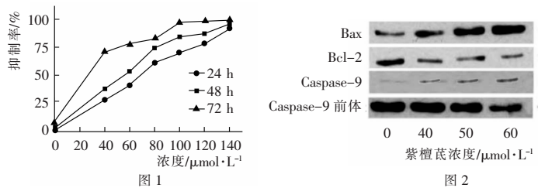
请回答下列问题：
（1）培养胃癌细胞时，培养液中加入胎牛血清的作用是是 ，培养箱中充入5% CO₂的作用是 。在进行传代培养时不能使用胃蛋白酶的原因是 。
（2）实验一中用台盼蓝拒染法检测细胞存活率时，活细胞未被染成蓝色是因为 。根据图一结果，研究人员建议临床上选择浓度为40μmol·L⁻¹的紫檀芪进行化疗，其依据是 ，为了达到更理想的治疗效果还需要注意 。
（3）根据实验二结果分析，紫檀芪能诱导胃癌细胞凋亡的机理有 （至少答两点）。
33.（8分）下图1表示研究人员为筛选纤维素酶高产菌株进行的相关实验流程，其中透明圈是微生物在固体培养基上消耗特定营养物质形成的。请回答下列问题：
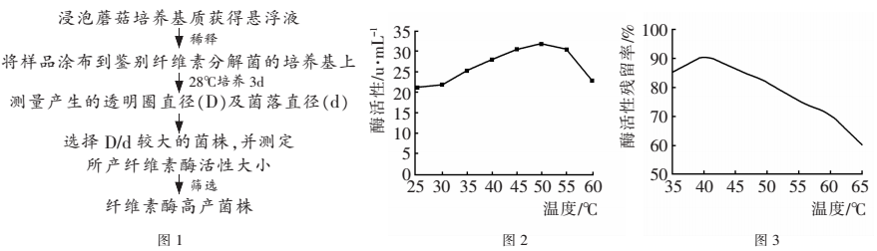
（1）本实验中，选择蘑菇培养基质作为纤维素酶高产菌株的来源，这是因为 。
（2）筛选用的培养基应以 作为唯一碳源，并在配制培养基时加入 作为凝固剂。筛选时应选择D/d较大的菌株，因为这一指标值越大说明 。
（3）图2、图3是研究纤维素酶的最适温度和热稳定性的结果。
①研究纤维素酶的热稳定性时，首先将纤维素酶液置于35—65℃的不同温度条件下保温2h，再取上述不同温度处理的纤维素酶液和 ，并在 ℃下测定纤维素酶的催化速率，计算酶活性残留率。
②生产中使用该纤维素酶时，最好将温度控制在4O℃左右，依据是 。
南通市2018届高三第二次调研测试
生物参考答案及评分标准
一、单项选择题：本部分包括20题，每题2分，共计40分。每题只有一个选项最符合题意。
1—5BCDBC 6—10CADCB 11—15DDBDC 16—20ABBDB
二、多项选择题:本部分包括5题，每题3分，共计15分。每题有不止一个选项符合题意。每题全选对者得3分，选对但不全的得1分，错选或不答的得0分。
21.ACD 22.CD 23.ABD 24.BCD 25.ACD
三、非选择题：本部分包括8题，共计65分。
26.（8分，特殊注明除外，每空1分）
（1）防止因水分蒸发而导致蔗糖溶液浓度发生改变 无关
（2）甲组1、2、3试管中黑藻叶片的细胞液浓度大于蔗糖溶液浓度，细胞吸水，导致试管中蔗糖溶液浓度上升，蓝色小滴密度大于乙组相同编号试管内溶液的密度 3
（3）6
（4）0.15-0.20mol·L⁻¹ 在0.15—0.20mol·L⁻¹之间缩小浓度梯度，继续进行上述实验，蓝色小滴不移动时试管中的蔗糖溶液浓度与黑藻叶片细胞液浓度相当（2分）
27.（8分，特殊注明除外，每空1分）
（1）磷酸二酯键 DNA连接酶
（2）细胞核和核糖体 4种核糖核苷酸
（3）正反馈调节有利于在短时间内合成大量的p53蛋白，以加快损伤DNA的修复并阻止DNA的复制
（4）阻止受损DNA的复制，阻断错误遗传信息的传递（2分）
28.（8分，每空1分）
（1）光照强度、温度、C0₂浓度等
（2）线粒体和叶绿体 18时
（3）叶片气孔导度降低 增加
（4）从环境中吸收的C0₂量与叶肉细胞吸收的C0₂量基本相等 呼吸速率大于光合速率（光照减弱，光合速率下降）
（5）适当补充水分、适当遮阴、补充C0₂等
29.（8分，特殊注明除外，每空1分）
（1）葡萄糖 神经递质
（2）有氧呼吸 协助扩散（被动运输）
（3）胰岛素受体敏感性下降，细胞吸收和利用血糖能力降低，血糖浓度高，促进胰岛素的分泌胰岛B细胞分泌胰岛素多，负荷重，导致胰岛B细胞受损
（4）如图（2分）
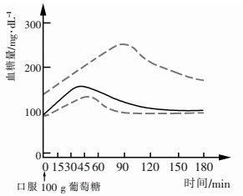
30.（9分，特殊注明除外，每空1分）
（1）1 6 IiBb
（2）iiBB或 iiBb 1/5（2分）
（3）Ⅲ₂、Ⅲ₅ 9/25（2分）
31.（8分，特殊注明除外，每空1分）
（1）光照（和C0₂） 营养物质和氧气
（2）先增大后减小
（3）抽样检测 2.5
（4）X₁ 不同意，此时小球藻虽增殖比较快，但油脂含量较低（2分）
32.（8分，特殊注明除外，每空1分）
（1）补充细胞生长所需的未知营养物质 维持培养液的pH 动物细胞培养液pH在7.2〜7.4之间，在此pH条件下胃蛋白酶已经失活
（2）活细胞的细胞膜具有选择透过性，台盼蓝分子不能被细胞吸收 紫檀芪使用浓度较低，相对副作用较小，同时该浓度处理对胃癌细胞的抑制率也比较高 持续给药
（3）促进Caspase-9如体转化为Caspase-9，启动细胞凋亡；加速Bax合成，引起线粒体破坏；抑制Bcl-2基因表达，抑制细胞凋亡能力下降等（2分）
33.（8分，特殊注明除外，每空1分）
（1）蘑菇培养基质中富含纤维素，会聚集较多的纤维素分解菌
（2）纤维素 琼脂 单个菌体产生的纤维素酶的活性越强
（3）①未经保温处理的纤维素酶液 50
②该温度下，纤维素酶的热稳定性高，作用时间持久，且酶活性相对较高（2分）

